Асфальтовое покрытие во дворах отремонтируют в поселении Воскресенское
07.06.2017
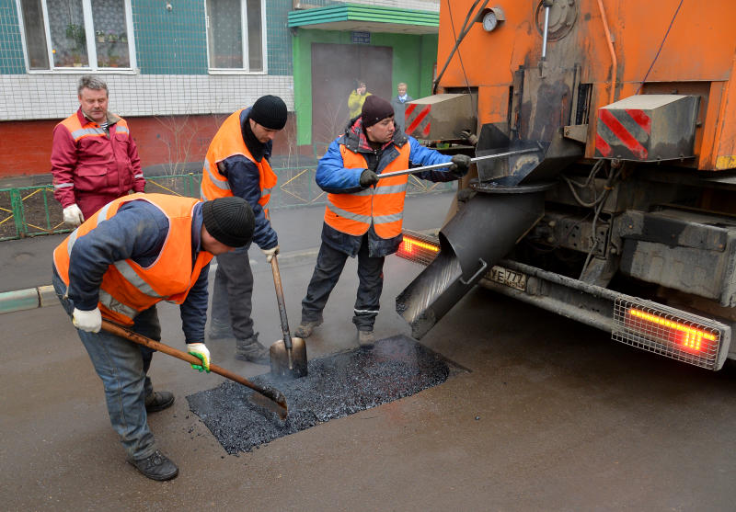

Во дворах Воскресенского обновят асфальт. Фото: архив

Асфальтовое покрытие обновят во дворах домов №№27-29 поселения Воскресенское. Работы планируется завершить в середине июня.

— Жители двора жаловались на разрушенный асфальт, — поделился заместитель главы администрации поселения Воскресенское по вопросам жилищно-коммунального хозяйства и благоустройства Дмитрий Благов. — Ямы на проезжей части между домами мешали комфортному движению автомобилей, требовалось восстановить тротуары.

Работы проведут в рамках программы по благоустройству дворовых территорий на бюджетные средства города Москвы.

Напомним, что к середине июля планируется завершить работы по благоустройству возле домов №22 и №23. Там заменят асфальтовое покрытие и бордюры на дороге, обновят тротуары и проложат новую дорожно-тропиночную сеть.

Адрес страницы: http://tinao.mos.ru/presscenter/news/detail/6143146.html
Префектура Троицкого и Новомосковского административных округов города Москвы

